背景介绍
华为机器由于固件版本较多，目前暂不支持所有机器都能升级，只针对部分系统版本可升级系统（系统版本为1022或1040才可以参考此方法），仅以下机型和对应华为版本号机器介绍升级至1042u3版本的方法。升级过程前后，华为版本号和固件信息保持不变。

准备环境
1、华为版本查询
命令终端中执行 cat /etc/hw_version
如果华为版本为以下版本可升级，如果不在以下版本中，需要先升级固件再升级系统，具体方法可联系统信或华为售后服务人员。
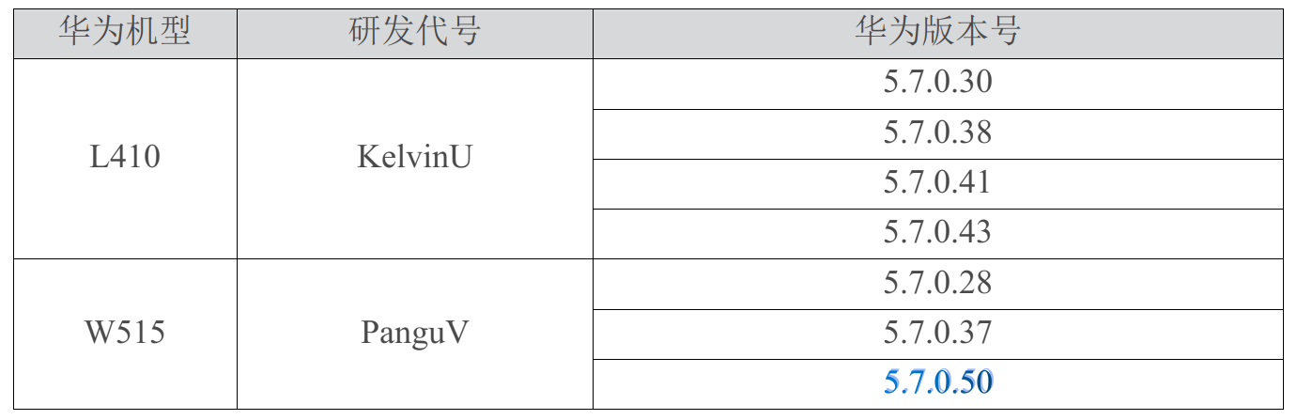
华为机器支持升级的版本号
2、kwin版本查询
命令终端中执行 apt policy kwin-x11
如下图所示，kwin版本为4.5.15，可正常升级，如果不是4.5.15版本，需要先安装降级包，将kwin版本降到4.5.15版本再升级，否则升级后会出现黑屏。
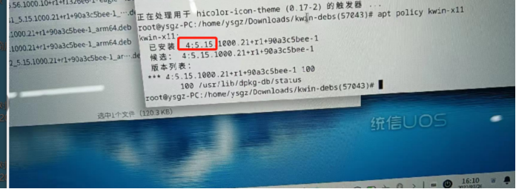
kwin版本
3、系统版本查询
在控制中心查询当前系统版本，确认改源升级前系统版本为1022或1040
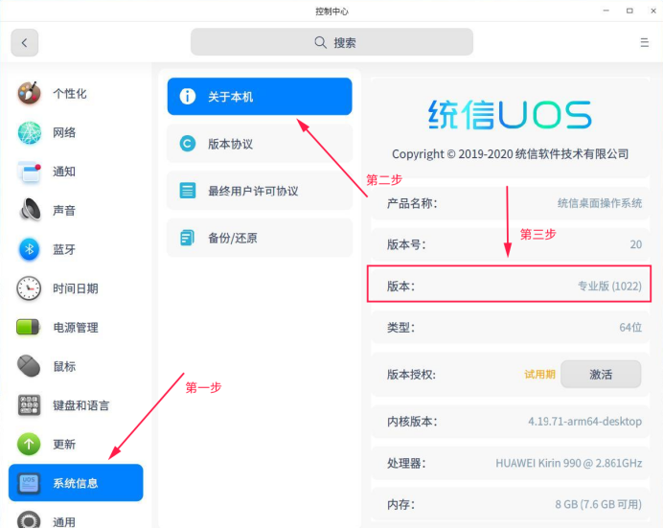
系统版本查询办法
4、下载升级包
见附件：

升级步骤

步骤一、安装改源包
在线升级前请先双击安装上述附件包：
signed_deepin-deb-source-klu-pgv-eagle-pro_0.0.7-1_all.deb

步骤二、系统升级
可在控制中心-->更新中检查更新，按照屏幕提示进行更新，更新完成后按照提示点击重启。
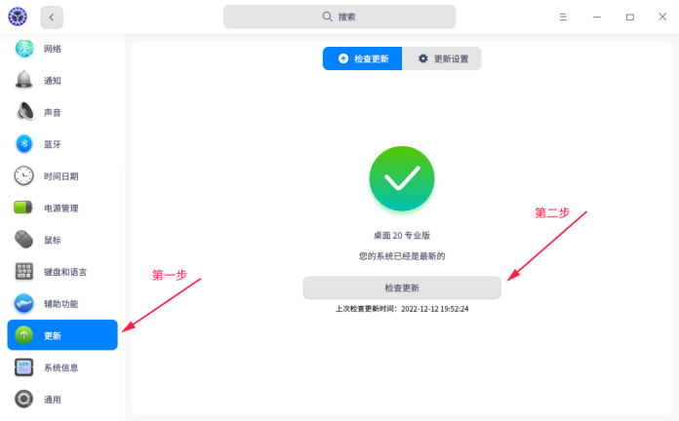
更新系统

步骤三、系统升级结果确认
更新后验证，重启完成后可在控制中心-->系统信息-->关于本机中查看系统版本号为1042，此时验证更新完成。
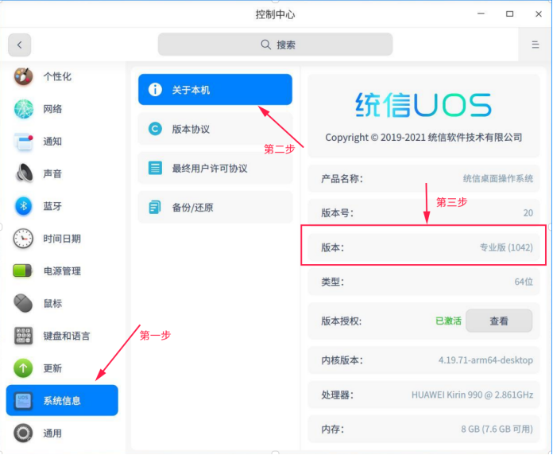
升级完成后的系统版本
【注1】如果系统在升级过程中报依赖错误，可在命令终端执行命令 apt install -f 修复依赖后再进行升级；
【注2】升级完成重启后，可以在控制中心点击检查更新，检查是否还有包待更新，保证所有包更新完成；
【注3】若升级失败，请查询安装包是否安装成功，方法如下：
华为L410笔记本检查执行命令：
cat /etc/apt/sources.list.d/klu-ppa.list
华为W515台式机检查执行命令：
cat /etc/apt/sources.list.d/pgv-ppa.list
输出结果为如下所示则证明改源成功，否则附件包未安装成功，需要重新安装。
deb [by-hash=force] https://professional-ppa.chinauos.com/uos/ppa/kelvinu/ eagle-pro main non-free

常见问题
Q1. 安装完换源包后，控制中心-更新-检查更新 失败。
A： 检查一下源信息是否切换成功，可在终端使用apt update命令进行复查，如果控制中心检查失败，apt update命令执行后也会出现源错误的问题；该问题大部分是由于系统未激活导致，可激活系统后重新尝试。
Q2. 本次升级，安装的三方应用，如微信、钉钉是否会跟随升级，是否可以像专业版一样选择只更新系统不更新应用？
A： 应用会跟随系统进行升级，当前还不支持只更新系统不更新应用，因此需要到商店中手动更新微信、QQ等应用。
Q3. 对升级效果不是很满意或者其他原因，想回退上一个系统版本，有回退的方法吗？
A：升级前会对系统进行备份，如需进行还原可在系统重启进入grub界面时选择对应的回退版本。
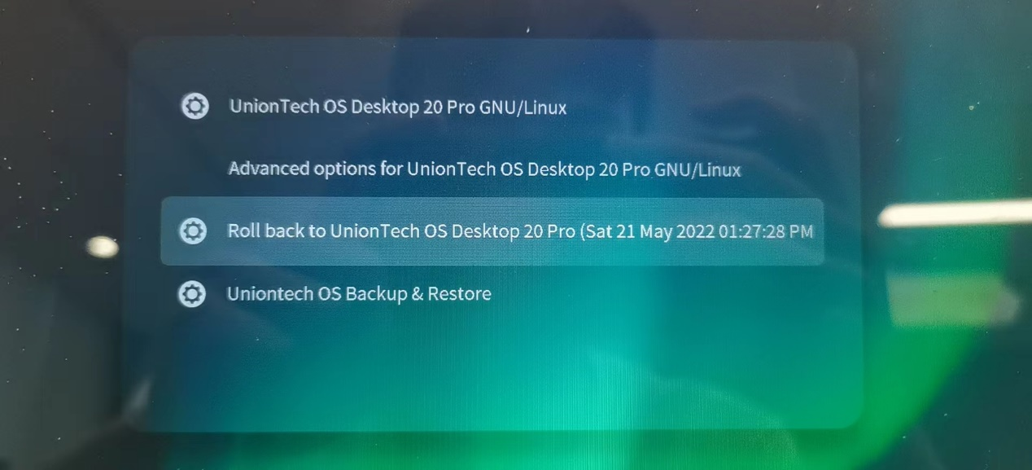
Q4.如何查看系统是否升级成功？
A：升级过程中无明显异常，升级结束后在“控制中心-系统信息-版本” 查看版本号更新为“专业版（1042）”
Q5. 系统未激活是否可以升级系统？
A： 不支持，系统升级的前提必须是已激活的状态。
Q6. 本次升级内核和固件会被升级吗？
A： 内核和固件不做升级。
Q7. 本次升级会更改用户数据或者配置信息吗？
A： 不会，升级不会更改用户数据。
Q8. 部分机型版本存在升级两次的情况，是否正常？
A：正常，升级存在依赖问题，按照正常提示升级即可。
Q9. 在线升级过程中网络会自动断开重连接一次,该现象是否正常？
A： 正常。升级过程中会更新网络驱动包，网络会临时断开，该模块更新完成后网络会回连恢复正常。

©统信软件技术有限公司。访问者可将本网站提供的内容或服务用于个人学习、研究或欣赏，以及其他非商业性或非盈利性用途，但同时应遵守著作权法及其他相关法律的规定，不得侵犯本网站及相关权利人的合法权利。除此以外，将本网站任何内容或服务进行转载，须备注：该文档出自【faq.uniontech.com】统信软件知识分享平台。否则统信软件将追究相关版权责任。

